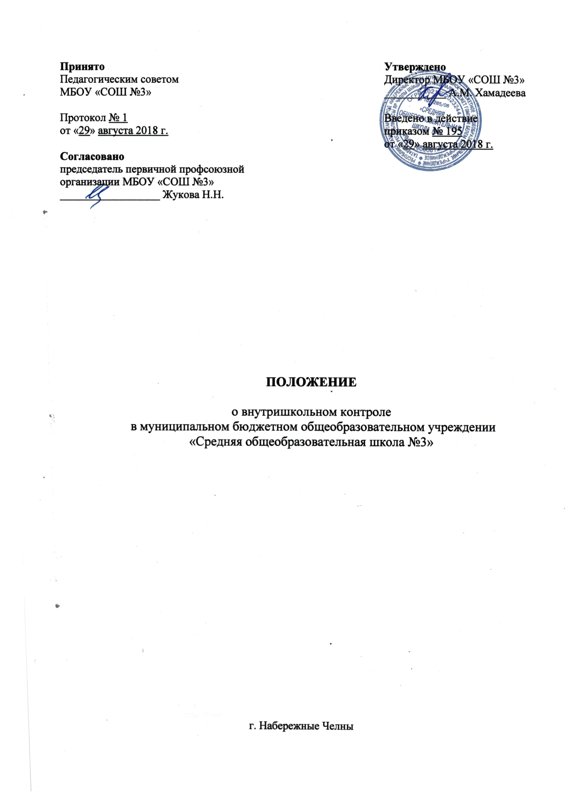

1.Общие положения
  - Настоящее Положение разработано в соответствии с Законом «Об образовании в Российской Федерации», Письмом Министерства образования РФ от 10.09.1999 г. № 22-06-874 «Об обеспечении инспекционно-контрольной деятельности», Уставом школы и регламентирует содержание и порядок проведения внутришкольного контроля (далее – ВШК) администрацией.
1.2. Внутришкольный контроль – главный источник информации для диагностики состояния образовательного процесса, основных результатов деятельности школы. Внутришкольный контроль - процесс получения и переработки информации о ходе и результатах образовательно-воспитательного процесса (ОВП) с целью принятия на этой основе управленческих решений.
1.3. Основным объектом контроля является деятельность педагогов школы.
1.4. Внутришкольный контроль должен быть плановым, системным, целенаправленным, квалифицированным, многосторонним, дифференцированным, интенсивным, четко организованным и результативным.
1.5. Положение о внутришкольном контроле принимается на заседании педагогического совета школы и утверждается директором школы, имеющим право вносить в него изменения и дополнения.
1.6.В ходе контроля не могут быть нарушены права и свободы участников образовательного процесса, а также контролируемых лиц.
2 Цели, задачи, функции ВШК
2.1. Целями ВШК являются:
- совершенствование деятельности школы;
- повышение мастерства учителей;
- улучшение качества образования в школе.
2.2 Задачи ВШК:
- выявление случаев нарушения и неисполнения нормативно- правовых актов, принятие мер по их пресечению;
- анализ причин, лежащих в основе нарушений, принятие мер по их предупреждению;
- анализ и экспертная оценка эффективности результатов деятельности педагогических работников;
- изучение результатов педагогической деятельности, выявление положительных и отрицательных тенденций в организации образовательного процесса и разработка на этой основе предложений по распространению педагогического опыта и устранению негативных тенденций;
- анализ результатов реализации приказов и распоряжений по школе;
- оказание методической помощи педагогическим работникам в процессе контроля.
2.3. Функции ВШК:
- информационно- аналитическая;
- контрольно- диагностическая;
- коррективно- регулятивная.
3. Основные вопросы организации и проведения ВШК
3.1. Директор и (или) по его поручению заместители директора или эксперты вправе осуществлять ВШК результатов деятельности работников по вопросам:
- использования методического обеспечения в образовательном процессе;
- реализации утвержденных образовательных программ и учебных планов, соблюдения утвержденных учебных графиков;
- соблюдения Устава, правил внутреннего трудового распорядка и иных локальных актов;
- соблюдение порядка проведения промежуточной аттестации обучающихся и текущего контроля успеваемости;
- ведение документации: классные электронные журналы, журналы групп продленного дня, тетради индивидуальной коррекции, планы, тетради обучающихся, журналы внеурочной деятельности и т.д.
- работы по организации горячего общественного питания и медицинского обслуживания в целях охраны и укрепления здоровья обучающихся и работников школы;
- другим вопросам в рамках компетенции директора.
3.2. При оценке учителя в ходе ВШК учитывается:
- выполнение государственных программ в полном объеме (прохождение материала, проведение практических, лабораторных, контрольных работ, экскурсий и др.);
- уровень знаний, навыков и развитие обучающихся;
- степень самостоятельности обучающихся;
- владение учащимися общеучебными навыками, интеллектуальными умениями;
- дифференцированный подход к обучающимся в процессе обучения;
- совместная деятельность учителя и ученика;
- наличие положительного эмоционального микроклимата;
- умение отбирать содержимое учебного материала (подбор дополнительной литературы, информации, иллюстраций и другого материала, направленного на усвоение учащимися системы знаний);
- способность к анализу педагогических ситуаций, рефлексии, самостоятельному контролю за результатами педагогической деятельности;
- умение скорректировать свою деятельность;
- умение обобщать свой опыт;
- умение составлять и реализовывать план своего развития.
4. Методы, виды и формы ВШК
4.1. Методы контроля деятельности педагога:
- анкетирование;
- тестирование;
- социальный опрос;
- мониторинг;
- наблюдение;
- изучение документации;
- анализ самоанализа уроков;
- беседа о деятельности обучающихся;
- результаты учебной деятельности обучающихся.
4.2. Методы контроля результатов учебной деятельности:
- наблюдение;
- устный опрос;
- письменный опрос;
- письменная проверка знаний (контрольная работа, тестирование)
- комбинированная проверка;
- беседа, анкетирование, тестирование;
- проверка документации.
4.3. ВШК может осуществляться в виде плановых или оперативных проверок, мониторинга, проведения административных работ.
ВШК в виде плановых проверок осуществляется в соответствии с утвержденным планом- графиком, который обеспечивает периодичность и исключает нерациональное дублирование в организации проверок. Он доводится до членов педагогического коллектива в начале учебного года.
ВШК в виде оперативных проверок осуществляется в целях установления фактов и проверки сведений о нарушениях, указанных в обращениях обучающихся и их родителей или других граждан, организаций, урегулирования конфликтных ситуаций в отношениях между участниками образовательного процесса.
ВШК в виде мониторинга предусматривает сбор, системный учет, обработку и анализ информации об организации и результатах образовательного процесса для эффективного решения задач управления качеством образования (результаты образовательной деятельности, состояние здоровья обучающихся, организации питания, выполнения режимных моментов, исполнительская дисциплина, учебно- методическое обеспечение, диагностика педагогического мастерства и т.д.).
ВШК в виде административной работы осуществляется директором школы и его заместителями по учебно-воспитательной работе с целью проверки успешности обучения в рамках текущего контроля успеваемости и промежуточной аттестации обучающихся.
4.4. Виды ВШК:
- предварительный - предварительное знакомство;
- текущий - непосредственное наблюдение за учебно- воспитательным процессом;
- итоговый - изучение результатов работы школы, педагогов за четверть, полугодие, учебный год.
4.5 Формы ВШК:
- персональный;
- тематический;
- классно-обобщающий;
- комплексный.
Персональный контроль
1. Персональный контроль предполагает изучение и анализ педагогической деятельности отдельного учителя.
2. В ходе персонального контроля руководитель изучает:
- уровень знаний учителем современных достижений психологической и педагогической науки, профессиональное мастерство учителя;
- результаты работы учителя и пути их достижения;
- способы повышения профессиональной квалификации учителя;
3. При осуществлении персонального контроля руководитель имеет право:
- знакомиться с документацией в соответствии с функциональными обязанностями, рабочими программами, поурочными планами, классными журналами, дневниками и тетрадями учащихся, протоколами родительских собраний, планами воспитательной работы, аналитическими материалами учителя;
- изучать практическую деятельность педагогических работников школы через посещение и анализ уроков, внеклассных мероприятий, занятий кружков, факультативов, секций;
- проводить экспертизу педагогической деятельности;
- проводить мониторинг образовательного процесса с последующим анализом полученной информации;
- организовывать социологические, психологические, педагогические исследования: анкетирование, тестирование учащихся, родителей, учителей;
- делать выводы и принимать управленческие решения.
4. Проверяемый педагогический работник имеет право:
- знать сроки контроля и критерии оценки его деятельности;
- знать цель, содержание, виды, формы и методы контроля;
- своевременно знакомиться с выводами и рекомендациями администрации;
- обратиться в конфликтную комиссию профкома школы или вышестоящие
- органы управления образования при несогласии с результатами контроля.
5. По результатам персонального контроля деятельности учителя оформляется справка.

Тематический контроль
1.Тематический контроль проводится по отдельным проблемам деятельности школы.
2. Содержание тематического контроля может включать вопросы индивидуализации, дифференциации, коррекции обучения, устранения перегрузки учащихся, уровня сформированности общеучебных умений и навыков, активизации познавательной деятельности обучающихся и другие вопросы.
3.Тематический контроль направлен не только на изучение фактического состояния дел по конкретному вопросу, но и внедрение в существующую практику технологии развивающего обучения, новых форм и методов работы, опыта мастеров педагогического труда.
4.Темы контроля определяются в соответствии с программой развития школы, проблемно-ориентированным анализом работы гимназии по итогам учебного года, основными тенденциями развития образования в городе, регионе, стране.
5. Члены педагогического коллектива должны быть ознакомлены с темами, сроками, целями, формами и методами контроля в соответствии с планом работы гимназии.
6. В ходе тематического контроля:
- проводятся тематические исследования (анкетирование, тестирование);
- осуществляется анализ практической деятельности учителя, классного руководителя, руководителей кружков и секций, учащихся, посещение уроков, внеклассных мероприятий, занятий кружков, секций; анализ школьной и классной документации.
7. Результаты тематического контроля оформляются в виде заключения или справки.
8. Педагогический коллектив знакомится с результатами тематического контроля на заседаниях Педсоветов, совещаниях при директоре или заместителях, заседаниях методических объединений.
9. По результатам тематического контроля принимаются меры, направленные на совершенствование учебно-воспитательного процесса и повышение качества знаний, уровня воспитанности и развития обучающихся.
10. Результаты тематического контроля нескольких педагогов могут быть оформлены одним документом.
Классно-обобщающий контроль
1. Классно-обобщающий контроль осуществляется в конкретном классе или параллели.
2. Классно-обобщающий контроль направлен на получение информации о состоянии образовательного процесса в том или ином классе или параллели.
3. В ходе классно-обобщающего контроля руководитель изучает весь комплекс учебно-воспитательной работы в отдельном классе или классах:
- деятельность всех учителей;
- включение учащихся в познавательную деятельность;
- привитие интереса к знаниям;
- стимулирование потребности в самообразовании, самоанализе, самосовершенствовании, самоопределении;
- сотрудничество учителя и учащихся;
- социально- психологический климат в классном коллективе.
4. Классы для проведения классно- обобщающего контроля определяют по результатам проблемно- ориентированного анализа по итогам учебного года, полугодия или четверти.
Продолжительность классно- обобщающего контроля определяется необходимой глубиной изучения состояния дел в соответствии с выявленными проблемами.
5. Члены педагогического коллектива предварительно знакомятся с объектами, сроком, целями, формами и методами классно- обобщающего контроля в соответствии с планом работы школы.
6. По результатам классно - обобщающего контроля проводятся мини- педсоветы, совещания при директоре или его заместителях, классные часы, родительские собрания.

Комплексный контроль
1. Комплексный контроль проводится с целью получения полной информации о состоянии образовательного процесса в школе в целом или конкретной проблеме.
2. Для проведения комплексного контроля создается группа, состоящая из членов администрации, руководителей методических объединений, эффективно работающих учителей под руководством одного из членов администрации.
3. Члены группы должны четко определить цели, задачи, разработать план проверки, распределить обязанности между собой.
4. Перед каждым проверяющим ставится конкретная задача, устанавливаются сроки, формы обобщения итогов комплексной проверки.
5. Члены педагогического коллектива знакомятся с целями, планом проведения комплексной проверки в соответствии с планом работы школы, но не менее чем за месяц до её начала.
6. По результатам комплексной проверки готовится справка, на основании которой директором школы издается приказ (контроль за исполнением которого возлагается на одного из членов администрации) и проводится заседание Педагогического совета, совещание при директоре или его заместителях.
7. При получении положительных результатов данный приказ снимается с контроля.
5. Правила и порядок проведения ВШК
5.1. Правила ВШК:
- ВШК осуществляет директор школы и по его поручению заместители по учебно- воспитательной работе, руководители методических объединений, другие специалисты;
- продолжительность тематических или комплексных проверок не должна превышать 5-10 дней с посещением не более 5 уроков, занятий и других мероприятий;
- эксперты имеют право запрашивать необходимую информацию, изучать документацию, относящуюся к предмету ВШК;
- экспертные опросы и анкетирование обучающихся проводятся только в необходимых случаях по согласованию с психологической и методической службой школы;
- при проведении планового контроля не требуется дополнительного предупреждения учителя, если в месячном плане указаны сроки контроля;
- при проведении оперативных проверок педагогический работник предупреждается не менее чем за 1 день до посещения уроков;
- в экстренных случаях педагогический работник предупреждается не менее чем за 1 час до посещения уроков (экстренным случаем считается письменная жалоба на нарушение прав ребенка, законодательства об образовании).
5.2. Основания для ВШК:
- заявление педагогического работника на аттестацию;
- плановый контроль;
- проверка состояния дел для подготовки управленческих решений;
- обращение физических и юридических лиц по поводу нарушений в области образования.
5.3. Результаты ВШК оформляются в виде аналитической справки, справки о результатах ВШК или доклада о состоянии дел по проверяемому вопросу. Итоговый материал должен содержать констатацию фактов, выводы и предложения. Информация о результатах доводится до работников школы в течение 7 дней с момента завершения проверки.
По итогам ВШК в зависимости от его формы, целей и задач, а также с учетом реального положения дел:
- проводятся заседания Педагогического или Методического советов, производственные совещания, рабочие совещания с педагогическим составом;
- сделанные замечания и предложения фиксируются в документации согласно номенклатуре дел школы;
- результаты ВШК могут учитываться при проведении аттестации педагогических работников, но не являются основанием для заключения экспертной группы.
5.4. Директор по результатам ВШК принимает следующие решения:
- об издании соответствующего приказа;
- об обсуждении итоговых материалов ВШК коллегиальным органом;
- о проведении повторного контроля с привлечением определенных специалистов (экспертов);
- о привлечении к дисциплинарной ответственности должностных лиц;
- иные решения в пределах своей компетенции.
5.5. О результатах проверки сведений, изложенных в обращениях учащихся, их родителей (законных представителей) и запросов других граждан и организаций, сообщается в установленном порядке и в установленные сроки.

